Правительство Польши предупредило граждан о повышении цен на газ и электричество
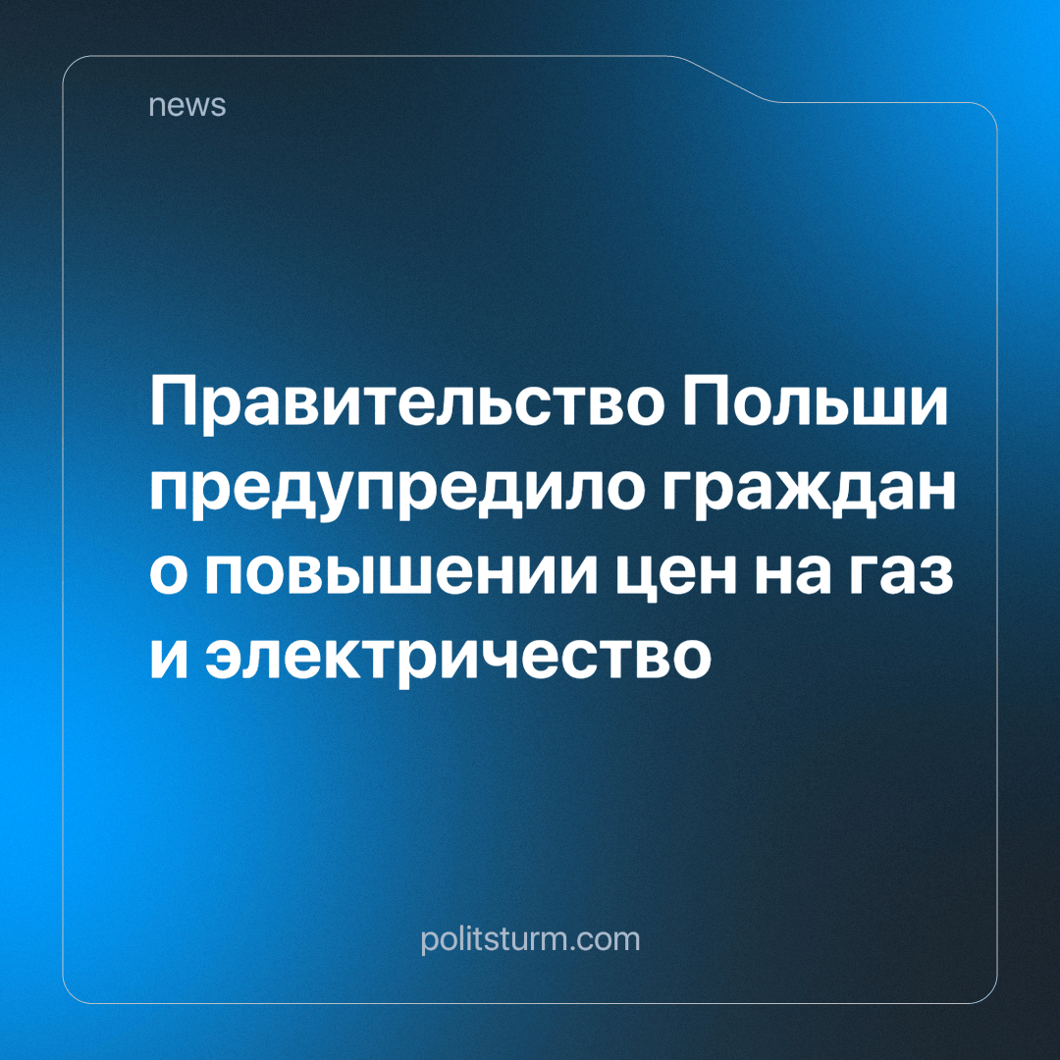

Оригинальная статья
2024-05-10
1 мин. на чтение

В Министерстве климата и окружающей среды Польши предупредили жителей о возможном росте стоимости газа и электричества. Цены могут вырасти почти на треть уже в июле текущего года - придется платить за газ на 15% больше, а электричество подорожает на 29%.
В ведомстве уточнили, что это не итоговая величина, на которую может увеличиться оплата. В случае если поставщики не согласятся снизить свои тарифы, рост может быть более значительным. На данный момент стоимость коммунальных услуг для польских домохозяйств заморожена.
В марте Министерство сообщило в Еврокомиссию, что признак «энергетической бедности» наблюдается у 11% польских домохозяйств, а после повышения цен число граждан, для которых обогрев и освещение жилища будет не по карману, существенно увеличится.
При капитализме базовые потребности, которые должны быть доступны всем, становятся непозволительной роскошью. Буржуазные правительства лишь с недоумением разводят руками и констатируют факт роста ограбления.
Подобная политика в отношении простого народа свойственна не какому-то отдельному государству, а всей капиталистической системе в целом. Только осознав свои классовые интересы, трудящиеся смогут изменить подобное положение вещей и вернуть утраченную справедливость в свою жизнь.
Источник: Lenta.ru - «Жителей страны в Европе предупредили о резком подорожании электричества и газа» от 06 мая 2024 г.

Оригинальная статья

